**ASSUNTO: Indica-se ao Excelentíssimo Senhor Prefeito Municipal Carlos Nelson Bueno por intermédio da Secretaria competente, para que seja feito a limpeza dos terrenos localizados na Rua Interação Antônio Albejante Filho, Jardim Panorama.**

**DESPACHO**

**SALA DAS SESSÕES ____/____/_____**

**PRESIDENTE DA MESA**

**INDICAÇÃO Nº / 2019**

**SENHOR PRESIDENTE,**

**SENHORES VEREADORES e VEREADORAS,**

**INDICAR** na forma regimental, e depois de ouvido o Douto Plenário desta Casa, que seja oficiado ao **Excelentíssimo Senhor Prefeito Municipal Carlos Nelson Bueno**, para que seja feito a limpeza dos terrenos localizados na Rua Interação Antônio Albejante Filho, Jardim Panorama.

Nesta rua tem vários terrenos baldios onde o mato está alto o que ajuda a proliferar mosquitos e principalmente escorpiões, que nesta época do ano estão sendo encontrado em várias residências, o que tem causado pânico nos moradores.

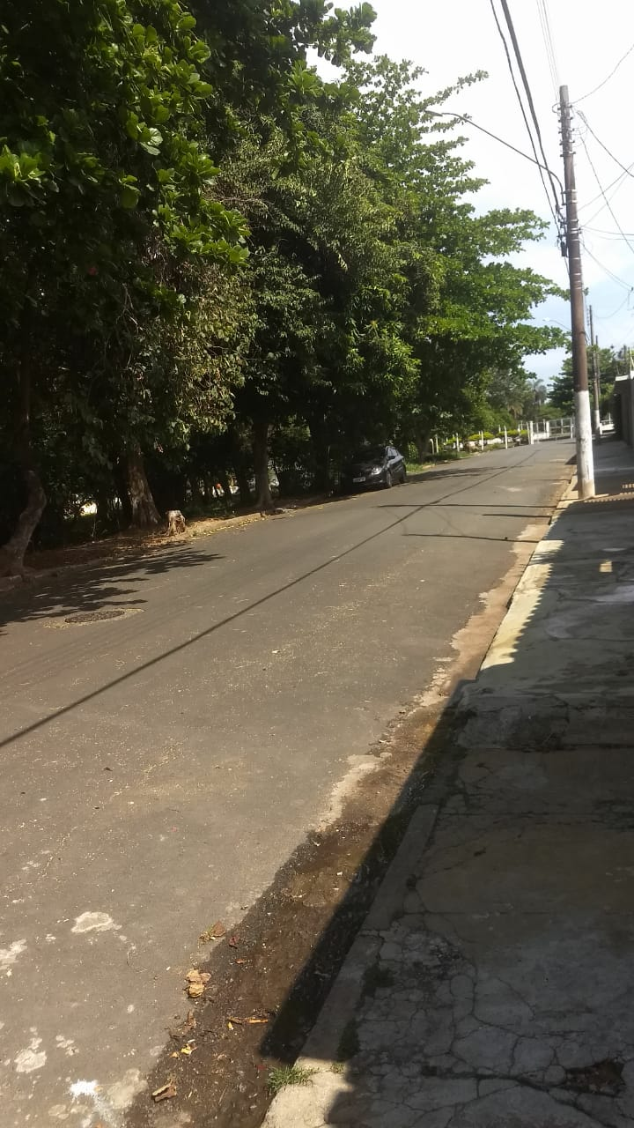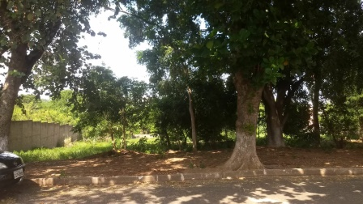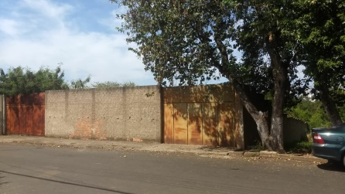

SALA DAS SESSÕES “VEREADOR SANTO RÓTOLLI”, aos 11 de novembro de 2019.

**VEREADOR DOUTOR TIAGO CESAR COSTA**

